|  |
| --- |
| 山东农业大学  毕 业 论 文  （其它形式的名称可自行替换------使用时请删除本行）  题目：    学 院  专业班级  届 次  学生姓名  学 号  指导教师  年 月 日 |

目录（小四号黑体，居中，目录需自动生成）

（目录内容字号要求：宋体五号, 英文字体为Times New Roman五号）

摘要 I

ABSTRACT II

1 文献综述 1

1.1 子标题 1

1.1.1 子标题 1

参考文献 1

致谢 1

附录 1

**页眉用小五宋体。页眉文字下面要有一条横线。**

**目录左对齐。**

**全文1.5行距。**

摘要（黑体、四号，居中）

（正文为小四号，仿宋体；数字、字母为Times New Roman，小四号；行距1.5倍）

关键词：（1.5倍行距，关键词3-5个，字体：小四号，仿宋体，词与词之间用分号，结尾无句号）

ABSTRACT（Times New Roman、四号，居中）

（正文为小四号，数字、字母为Times New Roman，小四号；行距1.5倍）

**Keywords**：（1.5倍行距，关键词3-5个，小四号，Times New Roman，词与词之间用分号）

1 文献综述**（黑体，四号）**

* 1. 子标题**（黑体，小四号，以此类推）**

1.1.1 子标题**（黑体，小四号，以此类推）**

（正文为小四号，宋体；数字、字母为Times New Roman，小四号；行距1.5倍）

溶胶-凝胶法可以合成高纯高温的合金[1]。金属盐或其有机化合物在室温下于水中或有机溶剂中溶解 (不溶性盐需要加热溶解)，在水解溶液中加入酸或碱，可以使金属在溶液中高度分散，并且促进胶化过程[2-4]。因此方法得到的样品纯度高，在生物医学领域作为一种新型的药物载体被广泛应用[5,6]。

2 实验部分**（黑体，四号，以此类推）**

2.1仪器与试剂**（黑体，小四号，以此类推）**

（正文为小四号，宋体；数字、字母为Times New Roman，小四号；行距1.5倍）

2.2其它子标题**（黑体，小四号，以此类推）**

（正文为小四号，宋体；数字、字母为Times New Roman，小四号；行距1.5倍）

3 结果与讨论（黑体，四号，以此类推）

3.1 子标题（黑体，小四号，以此类推）

（正文为小四号，宋体；数字、字母为Times New Roman，小四号；行距1.5倍）

4 结论（黑体，四号，以此类推）

1）

（正文为小四号，宋体；数字、字母为Times New Roman，小四号；行距1.5倍）

**以上文中单位符号与前面数值之间空一格，如 1.84 g/mL; 不能把单位英文名称的缩写（如rpm）和表示数量份额的缩写（如ppm）作为单位符号使用，对ppm等缩写，采用10的乘方形式替代。**

**文中涉及的图表参考以下格式：**

（论文中的插图和表格（示意图）如下形式，要求：插图编号、表格编号和标题5号黑体，表格内容，表注和图注5号宋体）（格式，嵌入，居中，如果显示不全，调整行距，图表不跨页）

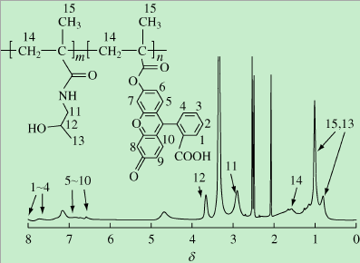

图1. P(HPMA-FMA)的核磁共振氢谱

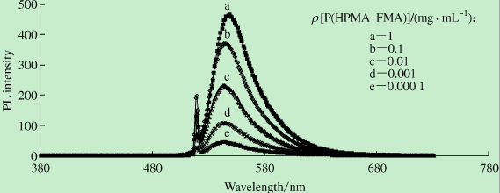

图2.P(HPMA-FMA)在水中的荧光谱图

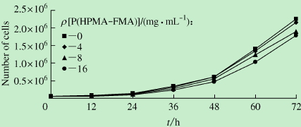

图3.HL-60细胞的生长曲线

（论文中的化合物结构式、合成实验路线图需用Chemdraw画图，如下形式：）

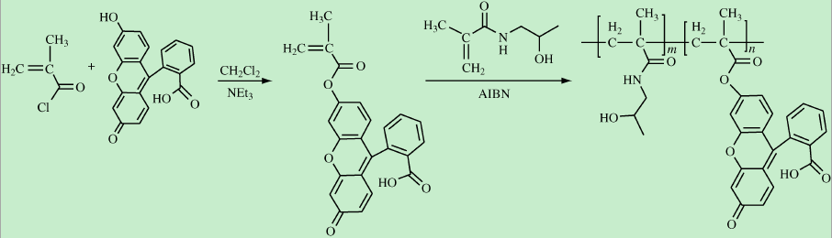

图4. P(HPMA-FMA)的合成路线图

（论文中的表格为三线表，如下形式）（三线表，两头线粗1.5磅，中间线细0.75磅）

|  |  |  |
| --- | --- | --- |
| 表1.原料A和B的温度与时间的回归方程 | | |
| 物 料 | 回 归 方 程 | 相 关 系 数 |
| A |  | R2=0.995 |
| B |  | R2=0.999 |

参考文献（黑体4号）

（参考文献字号及格式：小四号宋体，英文文献Times new roman 小四号，期刊名称用全称。题目除首字母外用小写，专用大写术语除外。参考文献作者全部列出。逗号，句号均用英文字符，与后面的汉字或者单词之间空一格。1.5倍行距。页码范围有起止页的写起止页，只有一个页码的，就写一个页码。）

[1] 李里特(作者，写全). 电磁处理技术与食品加工新探索(上)(题目). 食品与机械(刊名)，1995(年), 5(期): 7-9(页码范围).

[11] 李修渠, 李里特, 辰巳英三. 豆浆的电导率. 中国农业大学学报, 1999, 4 (2): 103-106.

[21] S. K.（名）Sastry（姓）, Q. Li. Modeling the ohmic heating of foods (题目). Food Processing Engineering(刊名), 1996, 50 (50): （年, 卷（期））246-248. (页码范围)

[21] S. K. Sastry, Q. Li. Modeling the ohmic heating of foods. Food Processing Engineering, 1996, 50 (50): 246-248.



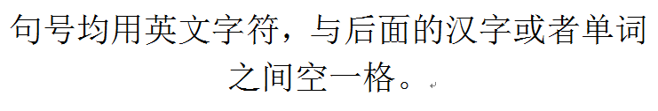

# 致谢（四号，黑体）

（正文为小四号，楷体；数字、字母为Times New Roman，小四号；行距1.5倍）

（最后签名）

年 月 日

# 附录（四号，黑体）

（附录内容格式要求：小四号，宋体，英文文献Times new roman 小四号）

若无另行说明的，这一项可忽略。（如果有与毕业论文相关的成果，比如发表的相关文章、专利、奖项等，可列上）